## 原子结构与原子核

### 考点一　原子结构

1.电子的发现：英国物理学家汤姆孙发现了电子.

2.α粒子散射实验：1909年，英国物理学家卢瑟福和他的助手进行了用α粒子轰击金箔的实验，实验发现绝大多数α粒子穿过金箔后基本上仍沿原来方向前进，但有少数α粒子发生了大角度偏转，偏转的角度甚至大于90°，也就是说它们几乎被“撞”了回来.

3.原子的核式结构模型：在原子中心有一个很小的核，原子全部的正电荷和几乎全部质量都集中在核里，带负电的电子在核外空间绕核旋转.

例题精练

1.在卢瑟福的α粒子散射实验中，有少数α粒子发生了大角度偏转，其原因是(　　)

A.原子中的正电荷和绝大部分质量集中在一个很小的核上

B.正电荷在原子中是均匀分布的

C.原子中存在着带负电的电子

D.原子只能处于一系列不连续的能量状态中

### 考点二　玻尔理论和能级跃迁

1.玻尔理论

(1)定态假设：电子只能处于一系列不连续的能量状态中，在这些能量状态中电子绕核的转动是稳定的，电子虽然绕核运动，但并不产生电磁辐射.

(2)跃迁假设：电子从能量较高的定态轨道(其能量记为*Em*)跃迁到能量较低的定态轨道(能量记为*En*，*m*>*n*)时，会放出能量为*hν*的光子，这个光子的能量由前后两个能级的能量差决定，即*hν*＝*Em*－*En*.(*h*是普朗克常量，*h*＝6.63×10－34 J·s)

(3)轨道量子化假设：原子的不同能量状态跟电子在不同的圆周轨道绕核运动相对应.原子的定态是不连续的，因此电子的可能轨道也是不连续的.

2.氢原子的能量和能级跃迁

(1)能级和半径公式：

①能级公式：*En*＝*E*1(*n*＝1,2,3…)，其中*E*1为基态能量，其数值为*E*1＝－13.6 eV.

②半径公式：*rn*＝*n*2*r*1(*n*＝1,2,3…)，其中*r*1为基态轨道半径，又称玻尔半径，其数值为*r*1＝0.53×10－10 m.

(2)氢原子的能级图，如图1所示.

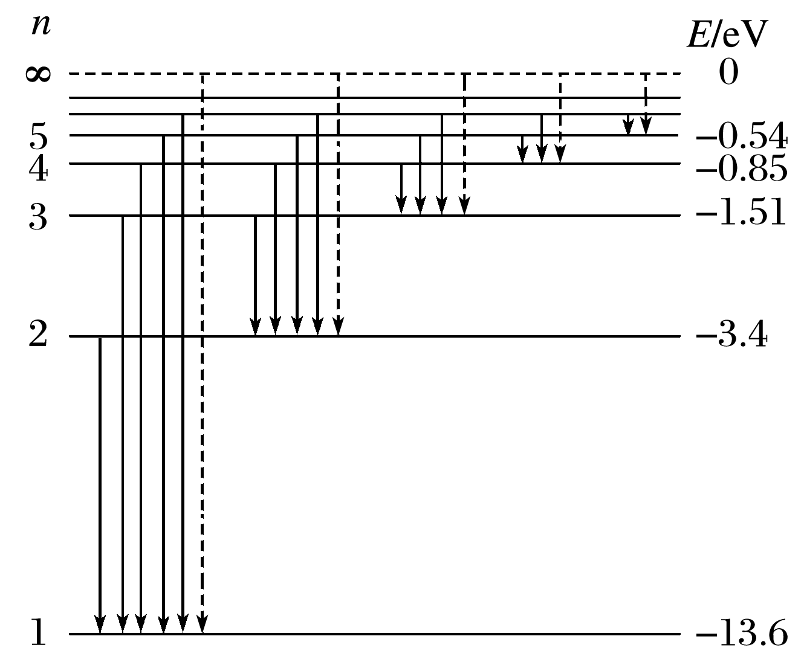

图1

技巧点拨

1.两类能级跃迁

(1)自发跃迁：高能级→低能级，释放能量，发射光子.

光子的频率*ν*＝＝.

(2)受激跃迁：低能级→高能级，吸收能量.

吸收光子的能量必须恰好等于能级差*hν*＝Δ*E*.

2.光谱线条数的确定方法

(1)一个氢原子跃迁发出可能的光谱线条数最多为(*n*－1).

(2)一群氢原子跃迁发出可能的光谱线条数*N*＝C＝().

3.电离

(1)电离态：*n*＝∞，*E*＝0.

(2)电离能：指原子从基态或某一激发态跃迁到电离态所需要吸收的最小能量.

例如：基态→电离态：*E*吸＝0－(－13.6 eV)＝13.6 eV

(3)吸收的能量足够大，克服电离能后，获得自由的电子还具有动能.

例题精练

2.氢原子能级图如图2，一群氢原子处于*n*＝4能级上.当氢原子从*n*＝4能级跃迁到*n*＝3能级时，辐射光的波长为1 884 nm，下列判断正确的是(　　)

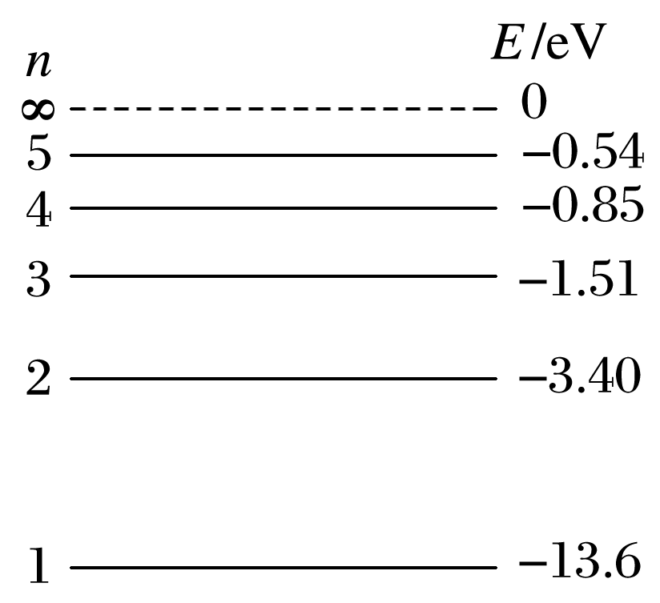

图2

A.氢原子向低能级跃迁时，最多产生4种谱线

B.从高能级向低能级跃迁时，氢原子核一定向外放出能量

C.氢原子从*n*＝3能级跃迁到*n*＝2能级时，辐射光的波长大于1 884 nm

D.用从*n*＝5能级跃迁到*n*＝2能级辐射的光照射*W*逸＝2.29 eV的钠，能发生光电效应

3.(多选)由玻尔原子模型求得氢原子能级如图3所示，已知可见光的光子能量在1.62 eV到3.11 eV之间，则(　　)

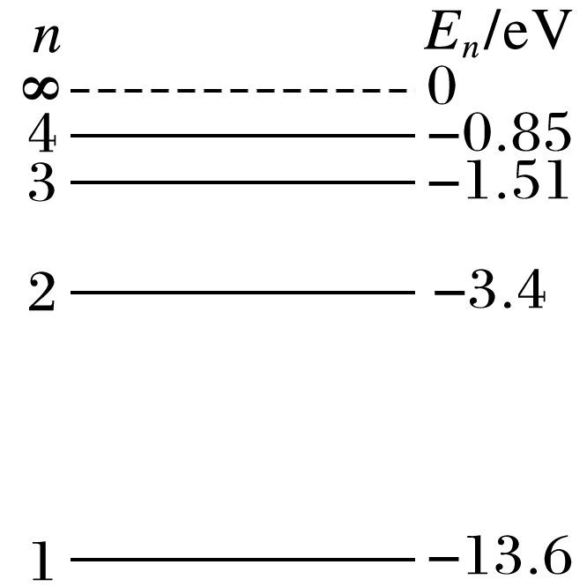

图3

A.氢原子从高能级向低能级跃迁时可能辐射出γ射线

B.氢原子从*n*＝3的能级向*n*＝2的能级跃迁时会辐射出红外线

C.处于*n*＝3能级的氢原子可以吸收任意频率的紫外线并发生电离

D.大量氢原子从*n*＝4能级向低能级跃迁时可辐射出2种频率的可见光

### 考点三　原子核的衰变及半衰期

1.原子核的组成：原子核是由质子和中子组成的，原子核的电荷数等于核内的质子数.

2.天然放射现象

放射性元素自发地发出射线的现象，首先由贝克勒尔发现.天然放射现象的发现，说明原子核具有复杂的结构.

3.三种射线的比较

|  |  |  |  |  |  |  |
| --- | --- | --- | --- | --- | --- | --- |
| 名称 | 构成 | 符号 | 电荷量 | 质量 | 电离能力 | 贯穿本领 |
| α射线 | 氦核 | He | ＋2*e* | 4 u | 最强 | 最弱 |
| β射线 | 电子 | e | －*e* | u | 较强 | 较强 |
| γ射线 | 光子 | γ | 0 | 0 | 最弱 | 最强 |

4.原子核的衰变

(1)衰变：原子核自发地放出α粒子或β粒子，变成另一种原子核的变化称为原子核的衰变.

(2)α衰变、β衰变

|  |  |  |
| --- | --- | --- |
| 衰变类型 | α衰变 | β衰变 |
| 衰变方程 | X→Y＋He | X→Y＋e |
| 衰变实质 | 2个质子和2个中子结合成一个整体射出 | 中子转化为质子和电子 |
| 2H＋2n→He | n→H＋e |
| 衰变规律 | 电荷数守恒、质量数守恒 | |

(3)γ射线：γ射线经常是伴随着α衰变或β衰变同时产生的.

5.半衰期

(1)公式：*N*余＝*N*原()，*m*余＝*m*原().

(2)影响因素：放射性元素衰变的快慢是由核内部自身的因素决定的，跟原子所处的物理状态(如温度、压强)或化学状态(如单质、化合物)无关(选填“有关”或“无关”).

6.放射性同位素的应用与防护

(1)放射性同位素：有天然放射性同位素和人工放射性同位素两类，放射性同位素的化学性质相同.

(2)应用：消除静电、工业探伤、做示踪原子等.

(3)防护：防止放射性对人体组织的伤害.

例题精练

4.花岗岩、大理石等装修材料中都不同程度地含有放射性元素，下列有关放射性的说法正确的是(　　)

A.U衰变成Pb要经过8次β衰变和6次α衰变

B.氡的半衰期为3.8天，4个氡原子核经过7.6天后只剩下1个氡原子核

C.α射线与γ射线都是电磁波，α射线穿透本领远比γ射线弱

D.放射性元素发生β衰变时所释放的电子是原子核内的中子转化为质子时产生的

5.Th具有放射性，发生一次β衰变成为新原子核X的同时放出能量.下列说法正确的是(　　)

A.Th核能放射出β粒子，说明其原子核内有β粒子

B.新核X的中子数为143

C.Th核的质量等于新核X与β粒子的质量之和

D.让Th同其他稳定元素结合成化合物，其半衰期将增大

### 考点四　核反应及核反应类型

1.核反应的四种类型

|  |  |  |  |  |
| --- | --- | --- | --- | --- |
| 类型 | | 可控性 | 核反应方程典例 | |
| 衰变 | α衰变 | 自发 | U→Th＋He | |
| β衰变 | 自发 | Th→Pa＋e | |
| 人工转变 | | 人工控制 | N＋He→O＋H  (卢瑟福发现质子) | |
| He＋Be→C＋n  (查德威克发现中子) | |
| Al＋He→P＋n | 约里奥－居里夫妇发现放射性同位素，同时发现正电子 |
| P→Si＋e |
| 重核裂变 | | 容易控制 | U＋n→Ba＋Kr＋3n | |
| U＋n→Xe＋Sr＋10n | |
| 轻核聚变 | | 现阶段很难控制 | H＋H→He＋n | |

2.核反应方程式的书写

(1)熟记常见基本粒子的符号，是正确书写核反应方程的基础.如质子(H)、中子(n)、

α粒子(He)、β粒子(e)、正电子(e)、氘核(H)、氚核(H)等.

(2)掌握核反应方程遵循的规律：质量数守恒，电荷数守恒.

(3)由于核反应不可逆，所以书写核反应方程式时只能用“→”表示反应方向.

例题精练

6.(多选)下列核反应方程中，X1、X2、X3、X4代表α粒子的有(　　)

A.H＋H→n＋X1

B.H＋H→n＋X2

C.U＋n→Ba＋Kr＋3X3

D.n＋Li→H＋X4

7.2019年是世界上首次实现元素人工转变100周年.1919年，卢瑟福用氦核轰击氮原子核，发现产生了另一种元素，该核反应方程可写为He＋N→X＋Y.以下判断正确的是(　　)

A.*m*＝16，*n*＝1 B.*m*＝17，*n*＝1

C.*m*＝16，*n*＝0 D.*m*＝17，*n*＝0

### 考点五　质量亏损及核能的计算

核力和核能

(1)核力：原子核内部，核子间所特有的相互作用力.

(2)核子在结合成原子核时出现质量亏损Δ*m*，其对应的能量Δ*E*＝Δ*mc*2.

(3)原子核分解成核子时要吸收一定的能量，相应的质量增加Δ*m*，吸收的能量为Δ*E*＝Δ*mc*2.

技巧点拨

核能的计算方法

(1)根据Δ*E*＝Δ*mc*2计算，计算时Δ*m*的单位是“kg”，*c*的单位是“m/s”，Δ*E*的单位是“J”.

(2)根据Δ*E*＝Δ*m*×931.5 MeV计算.因1原子质量单位(u)相当于931.5 MeV的能量，所以计算时Δ*m*的单位是“u”，Δ*E*的单位是“MeV”.

(3)根据核子比结合能来计算核能：原子核的结合能＝核子比结合能×核子数.

例题精练

8.重核裂变的一个核反应方程为U＋n→Xe＋Sr＋*x*n，已知U、Xe、Sr的比结合能分别为7.6 MeV、8.4 MeV、8.7 MeV，则(　　)

A.该核反应方程中*x*＝3

B.U的中子数为143

C.该核反应中质量增加

D.U的比结合能比Xe小，U比Xe更稳定

9.太阳内部核反应的主要模式之一是质子—质子循环，循环的结果可表示为4H→He＋2e＋2*ν*，已知H和He的质量分别为*m*p＝1.007 8 u和*m*α＝4.002 6 u,1 u＝931 MeV/*c*2，*c*为光速.在4个H转变成1个He的过程中，释放的能量约为(　　)

A.8 MeV B.16 MeV

C.26 MeV D.52 MeV

# 综合练习

**一．选择题（共17小题）**

1．（柯桥区模拟）太赫兹辐射通常指频率在0.1﹣10THz（1THz＝102Hz），太赫兹波对人体无危害，多用于国家安全、信息技术领域，被誉为“改变未来世界十大技术”之一。通过和电磁波谱对比，下列关于太赫兹波说法正确的是（　　）

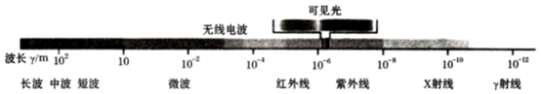

A．太赫兹波光子能量比红外线光子能量更大

B．太赫兹波比紫外线更难使金属发生光电效应

C．太赫兹波比微波更容易发生衍射

D．太赫兹波比X射线穿透能力更强

2．（2001•全国）对于同种元素的同位素，它们的原子核内所含的（　　）

A．质子数必相同

B．中子数必相同

C．质子数和中子数之和必相同

D．质子数和中子数之差必相同

3．（莱州市期末）电磁波在日常生活和生产中已经被大量应用了，下面正确的是（　　）

A．机场、车站用来检查旅客行李包的透视仪是利用X射线的穿透本领

B．银行的验钞机和家用电器的遥控器发出的光都是紫外线

C．在LC振荡电路中，当电流最大时，电容器两端电势差也最大

D．手机通话使用的微波，波长比可见光短

4．（安徽模拟）下列说法正确的是（　　）

A．原子核的结合能越大，原子核越稳定

B．汤姆孙首先提出了原子的核式结构模型

C．在α、β、Y三种射线中，a射线的电离能力最强

D．核反应过程中的质量亏损现象违背了能量守恒定律

5．（丰台区二模）关于天然放射现象，下列说法正确的是（　　）

A．天然放射现象表明原子内部有一定结构

B．升高温度可以改变原子核衰变的半衰期

C．β射线是原子核外的电子形成的电子流

D．三种射线中γ射线的穿透能力最强，电离作用最小

6．（东城区一模）下列事实中能够作为“原子核可再分”依据的是（　　）

A．电子的发现 B．天然放射现象

C．α粒子散射实验 D．原子发光现象

7．（辽宁三模）放射性元素 ${}_{92}^{238}$ U衰变有多种可能途径，其中一种途径是先变成 ${}_{83}^{210}$ Bi，而 ${}_{83}^{210}$ Bi可以经一次衰变变成 ${}_{a}^{210}$ X（X代表某种元素），也可以经一次衰变变成 ${}_{81}^{b}$ Tl， ${}_{a}^{210}$ X和 ${}_{81}^{b}$ Tl最后都变成 ${}_{82}^{206}$ Pb，衰变路径如图所示。则下列说法正确的是（　　）

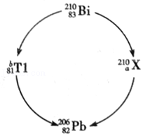

A．a＝82，b＝211

B． ${}_{a}^{210}$ X→ ${}_{82}^{206}$ Pb是α衰变， ${}_{81}^{b}$ Tl→ ${}_{82}^{206}$ Pb是β衰变

C． ${}_{83}^{210}$ Bi→ ${}_{a}^{210}$ X是α衰变， ${}_{83}^{210}$ Bi→ ${}_{81}^{b}$ Tl是β衰变

D． ${}_{81}^{b}$ Tl经过一次β衰变和一次α衰变变成 ${}_{82}^{206}$ Pb

8．（辽宁模拟）2021年1月3日消息，诺贝尔官方称居里夫人“笔记”仍具放射性，还将持续1500年。关于放射性元素、衰变和半衰期，下列说法正确的是（　　）

玛丽•居里

法国物理学家、化学家生于波兰，先后发现钋和镭两种天然放射性元素。她是巴黎大学第一位女教授，是法国科学院第一位女院士，同时还被其他15个国家聘为科学院院士。她一生获得两次诺贝尔奖，接受过7个国家24次资金和奖章，担任了25个国家的104个荣誉职位。1934年7月4日，这位伟大的科学家与世长辞。

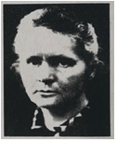

A．一块纯净的放射性矿石，经过两个半衰期，它的总质量仅剩下原来的四分之一

B．放射性元素的半衰期不仅与核内部本身因素有关，还与质量有关

C．一个放射性原子核，发生一次β衰变，则它质子数减少一个，中子数增加一个

D． ${}_{92}^{238}$ U衰变成 ${}_{82}^{206}$ pb要经过8次α衰变和6次β衰变

9．（洛阳期末）关于放射性同位素的应用，下列说法中正确的是（　　）

A．利用γ射线使空气电离，消除静电

B．利用α射线照射植物的种子，使产量显著增加

C．利用α射线来治疗肺癌、食道癌等疾病

D．α利用放射性同位素跟它的非放射性同位素的化学性质相同，可以作为示踪取子

10．（未央区校级模拟）下列说法正确的是（　　）

A．核反应 ${}_{1}^{2}$ H $+{}_{1}^{3}$ H→ ${}_{2}^{4}$ He $+{}_{0}^{1}$ n是α衰变

B．核反应 ${}_{34}^{82}$ Se→ ${}_{36}^{82}$ Kr+2 ${}_{−1}^{0}$ e是重核裂变

C．核反应 ${}_{92}^{235}$ U $+{}_{0}^{1}$ n→ ${}_{54}^{136}$ Xe $+{}_{38}^{90}$ Sr+K是重核裂变，其中K为10个中子

D．核反应 ${}_{7}^{14}$ N $+{}_{2}^{4}$ He→ ${}_{8}^{17}$ O+Z是轻核聚变，其中Z为氢核

11．（湘西州期末）自然界中最基本的相互作用有引力相互作用、电磁相互作用、强相互作用和弱相互作用。以下判断正确的是（　　）

A．重力和弹力是电磁力引起的

B．弹力和摩擦力是电磁力引起的

C．重力和弹力是强相互作用力

D．摩擦力是弱相互作用力

12．（浙江二模）质子带正电，但质子（与中子一起）却能聚在一起构成原子核。根据你的推测，可能的原因是（　　）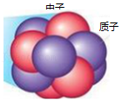

A．质子与质子之间存在电磁力的作用

B．中子与中子之间存在万有引力的作用

C．质子与中子之间存在弱相互作用力

D．中子及质子之间存在强相互作用力

13．（2010秋•龙凤区校级期中）“四种基本相互作用”指的（　　）

A．万有引力，弹力，摩擦力，重力

B．引力相互作用，电磁相互作用，强相互作用，弱相互作用

C．斥力相互作用，电磁相互作用，强相互作用，弱相互作用

D．性质力，效果力，动力，阻力

14．（烟台模拟）下列说法中正确的是（　　）

A．电磁波是一种物质

B．万有引力定律和牛顿运动定律都是自然界普遍适用的规律

C．中等大小的原子核的结合能最大，原子核最稳定

D．宏观物体和微观粒子的能量都是量子化的

15．（下陆区校级模拟）精确的研究表明，不同的原子核，其核子的平均质量（原子核的质量除以核子数）与原子序数Z有如图所示的关系。根据该图所提供的信息及原子核的聚变、裂变有关知识，下列说法正确的是（　　）

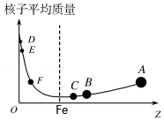

A．从图中可以看出，铁Fe原子核中核子的平均质量最大

B．原子序数较大的重核A分裂成原子序数小一些的核B和C，质量会增加

C．原子序数较大的重核A裂变成原子序数小一些的核B和C，需要吸收能量

D．原子序数很小的轻核D和E结合成一个原子序数大些的F核，F核的结合能大于D、E的结合能之和

16．（天心区校级期末）下列关于原子结构和原子核的说法中不正确的是（　　）

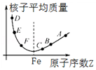

A．卢瑟福在α粒子散射实验的基础上提出了原子的核式结构模型

B．天然放射性元素在衰变过程中核电荷数和质量数守恒，其放射线在磁场中不偏转的是γ射线

C．由图可知，原子核D和E聚变成原子核F要吸收能量

D．由图可知，原子核A裂变成原子核B和C要放出核能

17．（秦淮区校级期中）关于原子核及结合能，下列说法中正确的是（　　）

A．质量较大的原子核内所有核子间都存在核力

B．结合能越大，原子核越稳定

C． ${}_{92}^{238}$ U→ ${}_{90}^{234}$ Th $+{}_{2}^{4}$ He，钍核和α粒子的结合能之和一定大于铀核的结合能

D．氘核的比结合能为1.1MeV，氦核的比结合能为7.1MeV，则两个氘核结合成一个氦核时释放出6.0MeV的能量

**二．多选题（共10小题）**

18．（鞍山期末）关于电磁波的应用，下列说法正确的是（　　）

A．医院里常用X射线对病房和手术室进行消毒

B．工业上利用γ射线检查金属部件内部有无砂眼或裂缝

C．机场在进行安检时，用紫外线来探测行李箱内的物品

D．卫星用红外遥感技术拍摄云图照片，因为红外线衍射能力较强

19．（杭州期中）下列四幅图涉及到不同的物理知识，其中说法正确的是（　　）

A．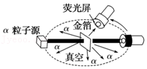汤姆逊通过分析图中的α粒子散射实验结果，提出了原子的核式结构模型

B．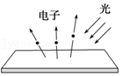如图表明当一定频率的光照射到金属板，金属板会有光电子射出

C．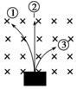如图表示的是磁场对α、β和γ射线的作用情况，其中①是β射线，②是γ射线

D．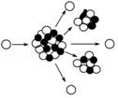如图表示的核反应属于重核裂变，是可以人工控制的核反应

20．（兴庆区校级期末）某种元素的原子核符号为 $\overset{A}{Z}$ X，则（　　）

A．原子核的质子数为Z，中子数为A﹣Z

B．原子核的质子数为Z，核子数为A

C．原子核的质子数为A，中子数为Z

D．原子核的质子数为A，中子数为A﹣Z

21．（海安市校级期中）以下说法正确的是（　　）

A．天然放射现象中发出的三种射线是从原子核内放出的

B．β射线的本质是电子流，所以β衰变是核外的一个电子脱离原子而形成的

C．康普顿效应表明光子具有能量，但没有动量

D．中子与质子结合成氘核的过程中需要放出能量

22．（永州模拟）实现核能电池的小型化、安全可控化一直是人们的目标。现在有一种“氚电池”，就是利用了氚核β衰变产生的能量，有的心脏起搏器就是使用“氚电池”供电，使用寿命长达20年。氚核发生β衰变过程中除了产生β粒子和新核外，还会放出质量数和电荷数为零的反中微子。氚核的半衰期为12.5年，下列说法正确的是（　　）

A．氚核衰变放出的β射线是电子流，来源于核外电子

B．经过25年后，剩余反应物的质量变为初始质量的 $\frac{1}{4}$

C．环境的温度、压强发生变化时，氚核的半衰期会发生变化

D．氚核发生β衰变过程中产生的新核为 ${}_{2}^{3}$ He

23．（义乌市模拟）2021年4月13日日本政府宣布将向太平洋倾倒逾125万吨福岛核电站内储存的核废水，消息一出举世哗然。福岛核电站的裂变材料是铀235，核废水含有大量的氚以及钡141、氪92、锶90、钴60、碘129、钉106等放射性核素。由于含氚的水和普通的水具有相同的化学性质，物理性质也相近，因而现有的废水处理技术很难去除，铀235的半衰期大约为12.5年。针对这一事件，下列同学的观点正确的是（　　）

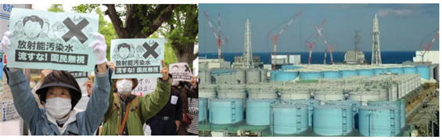

A．为了保护海洋环境，日本政府应在12.5年后再排放经过处理的核废水

B．比较铀235、钡141、氪92、锶90的原子核，铀235的平均核子质量最大

C．比较铀235、钡141、氪92、锶90的原子核，铀235的比结合能最大

D．核反应方程： ${}_{92}^{235}$ U $+{}_{0}^{1}$ n→ ${}_{56}^{141}$ Ba $+{}_{36}^{92}$ Kr+3X中的X是中子

24．（宿迁期末）人工放射性同位素被广泛应用，是因为（　　）

A．放射性同位素的半衰期比较短

B．放射性同位素放射强度容易控制

C．放射性同位素的射线具有较强的杀伤力，能用来治疗癌症、灭菌消毒等

D．放射性同位素作为示踪剂时，由于其放射性对人体有害，故一定不能对人体使用

25．（枣阳市校级期中）下列事件中属于核辐射给人类带来环境灾难的是（　　）

A．日本福岛大地震引起的第一核电站1至4号机组核废料池泄漏

B．以美国为首的北约军队在科索沃、伊拉克和利比亚大量使用贫铀弹

C．汶川大地震

D．前苏联切尔诺贝利核电站爆炸

26．（睢宁县模拟）一个质子以1.0×107m/s的速度撞入一个静止的铝原子核后被俘获，铝原子核变为硅原子核，已知铝核的质量是质子的27倍，硅核的质量是质子的28倍，则下列判断中正确的是（　　）

A．核反应方程为 ${}_{13}^{27}$ Al $+{}_{1}^{1}$ H→ ${}_{14}^{28}$ Si

B．核反应方程为 ${}_{13}^{27}$ Al $+{}_{0}^{1}$ n→ ${}_{14}^{28}$ Si

C．硅原子核速度的数量级为107m/s，方向跟质子的初速度方向一致

D．硅原子核速度的数量级为105m/s，方向跟质子的初速度方向一致

27．关于自然界中的四种相互作用力的描述正确的是（　　）

A．一切物体之间都存在着相互作用的吸引力

B．强相互作用存在于宏观物体之间

C．四种基本相互作用有可能是某种相互作用的不同表现方式

D．弹力、摩擦力都属于电磁相互作用，而重力属于引力相互作用

**三．填空题（共8小题）**

28．（如皋市模拟）1971年，屠呦呦等获得了青蒿乙醚提取物结晶，研究人员通过X射线衍射分析确定了青蒿素的结构．X射线衍射是研究物质微观结构的最常用方法，用于分析的X射线波长在0.05nm～0.25nm范围之间，因为X射线的波长　 　（选填“远大于”、“接近”或“远小于”）晶体内部原子间的距离，所以衍射现象明显．分析在照相底片上得到的衍射图样，便可确定晶体结构．X射线是　 　（选填“纵波”或“横波”）．

29．（黄浦区二模）放射性元素放出的三种射线中，穿透本领最强的是　 　射线，电离本领最强的是　 　射线．

30．（普陀区二模）原子核是由质子和中子组成的，它们统称为　 　，在原子核内把它们紧紧拉在一起的力叫做　 　。

31．（上海二模）自从1896年贝克勒耳发现铀的放射性现象以后，科学家　 　首先研究了铀放射线的来源，并在1898年相继发现了放射性更强的钋和镭两种新元素．放射性元素会连续发生衰变，如图是反映铀核衰变的特性曲线，由图可知，经过4860年，铀经历了　 　个半衰期．

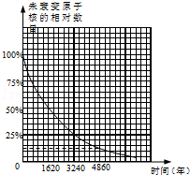

32．（宝鸡期末）铀核（${}_{92}^{238}$ U）衰变为铅核（${}_{82}^{206}$ Pb）的过程中，要经过　 　次α衰变和　 　次β衰变。

33．（青浦区二模）在α、β、x、γ四种射线中，穿透能力最强的是　 　射线；其中不属于电磁波的为　 　射线．

34．（永昌县校级期末）完成下列核反应方程

A．卢瑟福用α粒子轰击氮核（${}_{7}^{14}$ N）发现质子： ${}_{2}^{4}$ He $+{}_{7}^{14}$ N→　 　；

B．查德威克用α粒子轰击铍核（${}_{4}^{9}$ Be）发现中子： ${}_{2}^{4}$ He $+{}_{4}^{9}$ Be→　 　；

35．（澧县校级月考）自然界中的四种基本相互作用是万有引力、强相互作用、弱相互作用和　 　。

**四．计算题（共4小题）**

36．（上饶期末）放射性同位素 ${}_{6}^{14}$ C被考古学家称为“碳钟”，它可以用来判定古代生物体的年代，此项研究获得1960年诺贝尔化学奖。求：

（1）宇宙射线中高能量的中子碰到空气中的氮原子 ${}_{7}^{14}$ N后，会形成 ${}_{6}^{14}$ C， ${}_{6}^{14}$ C很不稳定，易发生β衰变，其半衰期为5720年，放出β射线，试写出有关的2个核反应方程；

（2）若测得一古生物体遗骸中 ${}_{6}^{14}$ C含量只有活体中的12.5%，则此遗骸的年代约有多少年？

37．（朝阳区校级月考）静止的放射性元素钚 ${}_{94}^{239}$ Pu发生α衰变成为铀 ${}_{92}^{235}$ U，并放出能量为E的γ光子。 ${}_{94}^{239}$ Pu、 ${}_{92}^{235}$ U和α粒子的质量分别为m1、m2和m3，真空中的光速为c。已知衰变放出的光子的动量可忽略，求α粒子的动能。

38．（锡山区校级模拟）静止的 ${}_{3}^{6}$ Li原子核，俘获一个速度为7.7×104m/s的中子而发生核反应，放出α粒子后变成一个新原子核，测得α粒子速度为2×104m/s，方向与中子速度方向相同。

①写出核反应方程式。

②求生成的新核的速度大小。

39．（苏州期末）已知氘核的质量为m1，中子的质量为m2，的质量为m3，真空中的光速为c．

（1）写出两个氘核 ${}_{1}{}^{2}H$ 聚变为一个 ${}_{2}{}^{3}He$ 的核反应方程，并计算释放的能量；

（2）质量为M的氘核 ${}_{1}{}^{2}H$ 完全聚变为 ${}_{2}{}^{3}He$，释放的能量相当于多少煤完全燃烧放出的能量？已知煤的燃烧值为q（题中所用物理量的单位均为国际单位）．

**五．解答题（共8小题）**

40．（睢宁县校级二模）下面列出了一些医疗器械的名称和这些器械所涉及的物理现象，以下说法正确的是

A．X光机是利用X射线穿透物质的本领跟物质的密度有关；

B．手术室中的消毒灯是利用红外线有显著的热效应

C．“彩超”是利用被血管中的血流反射后的声波出现相对论中的“时间延缓”效应而工作的

D．胃镜是利用激光的直线传播性质

E．“放疗”是利用γ射线的高能量来摧毁病变的细胞

F．治疗胆结石的碎石机是利用超声波来工作的．

41．（2008秋•泰州期末）有以下说法：

A．X射线有较强的穿透本领，在机场等地用其探测箱内物品进行安全检查

B．太阳辐射的能量大部分集中在可见光及附近的区域

C．全息照片的拍摄利用了光的衍射原理

D．潜水员在水底看岸边的树是变矮了

E．泊松亮斑说明了光具有波动性

F．机械波和电磁波一样从空气进入水中波长变短

其中正确的有：　 　．

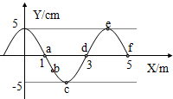

42．（虹口区二模）英国物理学家卢瑟福1919年通过如图所示的实验装置，第一次完成了原子核的人工转变，并由此发现了　 　．实验时，卢瑟福仔细调节铝箔的厚度，使　 　恰好不能穿透铝箔． 该实验的核反应方程为： ${}_{7}^{14}N+{}_{2}^{4}He$ →　 　+　 　．

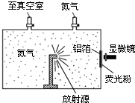

43．（江阴市校级期中）氡存在于建筑水泥、装饰石材及土壤中，是除吸烟外导致肺癌的重大因素。静止在垂直于纸面向里的匀强磁场中的氡核 ${}_{86}^{222}$ Rn放出一个粒子X后变成钋核 ${}_{84}^{218}$ Po，钋核的动能为E，设衰变放出的能量全部变成钋核和粒子X的动能。

①写出上述衰变的核反应方程：　 　；

②在图中a、b、c、d中确定粒子X的轨迹，标出其运行方向；

③衰变过程中的质量亏损是　 　。（设真空中光速为c）

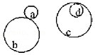

44．（江苏模拟）用α粒子轰击铝核Al），产生磷核P）和X粒子，磷核P）具有放射性，它衰变后变成硅核Si）和Y粒子，则X粒子是　 　，Y粒子是　 　．

45．放射性有哪些危害？如何进行防护？

46．（金山区校级月考）如图所示卢瑟福做原子核人工转变实验的装置．容器中充有　 　气，放射性物质A射出的α粒子　 　穿过铝箔F（填“能”或“不能”）．荧光屏S上的亮点是　 　打出的，该粒子是α粒子打击氮核而产生的，此核反应方程是　 　．

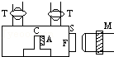

47．什么是核力？它的大小、作用范围如何？